Автори підручника: Л.М.Масол, Л.С.Аристова
Автор конспекту В.І.Приходько

Тема. Народні танці.

Мета: визначити особливості національного колориту танцювальної музики українського народу, допомогти учням відчути виразність і емоційність музичної мови російського композитора М.П.Мусоргського; збагатити емоційно-естетичний досвід учнів; розвивати виконавські, вокально-хорові навички, уміння вдумливо сприймати й інтерпретувати музику; виховувати інтерес і повагу до музики різних народів, повагу до національної культури цих народів, емоційну чутливість, художній смак, любов до мистецтва.

Музичний матеріал: норвезька народна пісня «Чарівний смичок» (розучування); український народний танець «Гопак», М.Мусоргський. Гопак з опери «Сорочинський ярмарок».

Візуальний матеріал: ілюстрації до теми (українські народні танці: гопак, козачок, аркан; портрет композитора М.П.Мусоргського), фрагменти відеоматеріалів на тему «Українські народні танці».

Обладнання: мультимедійний комплекс, магнітофон, синтезатор, підручник «Музичне мистецтво. 5 кл.»

Міжпредметні зв’язки: мистецтво хореографії; образотворче мистецтво.

Тип уроку: комбінований.

Епіграф до уроку: Наше життя подібне танцю:
Таке складне і водночас легке явище .
Невідомий автор
Використані творчі, ігрові завдання:

етап роботи над темою уроку: слухання: метод порівняння; танцювальна імпровізація; вокально-хорова робота: рольова гра.

домашнє завдання: підготувати до виконання свій улюблений танець (за бажанням); знайти приклади використання українських народних танців у творчості професійних композиторів.

Хід уроку

- Організаційний етап уроку.
Вхід учнів до класу під звучання українського народного танцю «Гопак».
Музичне вітання з класом.

II. Актуалізація знань, музичних вражень.

Діалог з учнями

— Діти, перед вами кольорові картки. Оберіть гаму кольорів, які відповідають вашому настрою.
— Чи вплинуло на ваш настрій передчуття зустрічі з музикою?
— З якими музичними враженнями ви прийшли на урок?
— Що цікавого ви приготували на сьогодні?
— Які загадки знайшли чи склали про музичні інструменти?
— Яка музика вітала вас на початку уроку?
— Звучання яких музичних інструментів ви в ній почули?

III. Мотивація навчальної діяльності.

Слово вчителя (фоном є український народний танець «Гопак» у виконанні троїстих музик).

- Мистецтво танцю сягає своїм корінням глибокої давнини. Танці виникли як прояв емоцій і почуттів людини, яка намагалася виразити їх у рухах. Спочатку вона намагалася імітувати в танці поведінку тварин і птахів, потім – жести, що відображали певні трудові процеси. Це сприяло розвитку танцювальних рухів. Танці виконувалися із супроводом.

Бесіда.
— Пригадайте, що ви знаєте про танці?
— Якими вони бувають?
— Як ви вважаєте, чим народні танці відрізняються від бальних?
— Які українські народні танці вам відомі?

IV. Оголошення теми, визначення завдань уроку.

- Національним танцем українського народу є гопак – своєрідне змагання між танцюристами. (Перегляд відеофрагменту танцю.)
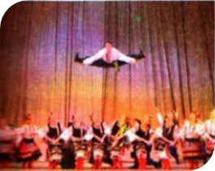
Слово вчителя. Назва танцю походить від вигуку «гоп!». Щоб танцювати цей веселий і запальний танок, треба бути спритним і міцним. Адже гопак – танець, для виконання якого потрібна неабияка фізична сила.

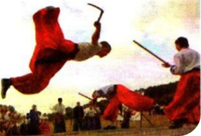
У минулому гопак виконували переважно чоловіки. Вважалося, що елементи гопака використовувалися в бою. У рухах гопака козаки повторювали рухи вершника, підскакували та крутились у повітрі, відпрацьовували володіння шаблею.

Зараз гопак танцюють переважно молоді хлопці та дівчата на сцені, під час свят, на весіллях.

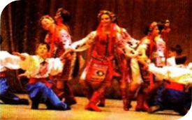
Козачок – веселий рухливий танець, що виник у середовищі воїнів-козаків. Зазвичай, це парний танець, де виконавці змагаються між собою в танцювальній майстерності. (Перегляд відеофрагменту танцю.)

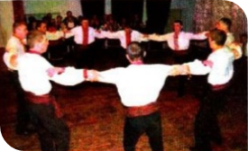
Ритуальний танець аркан виконували чоловіки в колі перед військовими виступами. Танець повинен був перевірити воїна на міцність і витривалість, а хто не витримував і розривав руки піж час танцю, того проганяли з кола. (Перегляд відеофрагменту танцю.)

V. Слухання.

1. Український народний танець «Гопак».

Аналіз прослуханого твору

— Який характер танцю?
— Поміркуйте: якщо не танцювати, то що б можна було робити під музику гопака?
— Гопак неодноразово використовувався не лише в українській, а й російській оперній і симфонічній музиці. Так один із відомих російських композиторів звернувся до цього танцю у своїй опері «Сорочинський ярмарок».
Відомості про композитора

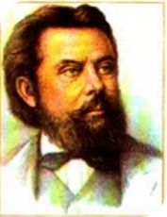
Модест Петрович Мусоргський (1839-1881) – відомий російський композитор. У дитинстві він жив у маєтку батьків у Псковській губернії. Враження дитинства, проведеного в селі, визначили напрям і характер його творчості. Мати навчала хлопчика гри на фортепіано. Няня розповідала йому народні казки, і хлопчик під їх враженням імпровізував на фортепіано.
Проте в родині Мусоргських ніхто не сприймав музичні заняття Модеста серйозно. І за сімейною традицією десятирічного хлопця відвезли в Петербург до військової школи. Майже 10 років Модест Петрович успішно опановував військові науки, став офіцером і був прийнятий до Преображенського полку. Але любов до музики перемогла: Мусоргський покинув військову службу й цілковито присвятив себе мистецтву.
У своїй творчості композитор приділяв значну увагу вокально-хоровій музиці. Він написав такі відомі опери, як «Борис Годунов», «Хованщина», «Сорочинський ярмарок», вокальний цикл «Дитяча», фортепіанний цикл «Картинки з виставки».
Мелодіями українських народних пісень та сценами народного гумору сповнена його опера «Сорочинський ярмарок» за повістю Миколи Гоголя. Музична мова Модеста Мусоргського дуже оригінальна та наближена до живих інтонацій розмовної мови. Твори композитора наповнені яскравими та самобутніми образами-картинами.

2. М. Мусоргський, гопак із опери «Сорочинський ярмарок».

— Яке враження на вас справила ця музика?
— Що є спільного між українським народним танцем «Гопак» і гопаком з опери «Сорочинський ярмарок» М.П.Мусоргського?
— Які відмінності?

Творче завдання

Танцювальна імпровізація

(Звучить гопак.) * Спробуйте виконати рухи цього запального танцю.

— Гарно попрацювали , мабуть, трішки стомилися.
(Пропоную учням піднятися з-за парт і розім`ятися).

VI. Музично-ритмічна розминка.

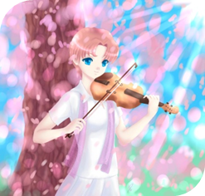
Заграла скрипка весело, бентежно,
Мелодія чудова лине ввись.
Смичок торкає струни обережно,
До серця дивні звуки полились.
Співає скрипка, весело сміється
І все довкола зразу ожива.
Заплаче враз, луною сум озветься,
І думаєш, що скрипочка жива.

— Діти, чи надихнула вас розминка про скрипку на виконання пісні, яку ми вже знаємо?
— Перш ніж заспівати пісню «Чарівний смичок», нам потрібно розспіватися.

VII. Розспівування.

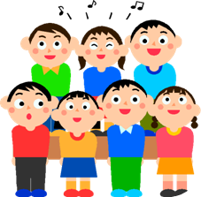
— Із закритим ротом на голосні (а-о-у-о-а) по гамі C-Dur до квінти у висхідній та низхідній послідовності на legato, поступово піднімаючись по 0.5т. (на округлення звуку).
— Із відкритим ротом з квінти на legato по гамі вниз на (льо-о-о-о), потім на staccato по тризвуку у висхідній та низхідній послідовності на (льо-о-о-о-о) (для очищення голосових зв'язок).
— Спів на одному звуці на складах ді, де, да, до, ду по 0.5т. в низхідній послідовності на legato (для збереження високої позиції).

VIII. Виконання норвезької народної пісні «Чарівний смичок».

1. Нагадую учням пісню.
Cпіваємо про себе (для розвитку внутрішнього слуху, точної інтонації).
2. Співаємо вголос, у характері, слідкуючи за диригентським жестом.
3 *Виконуємо пісню у формі рольової гри:
1 ряд виконує слова автора,
2 ряд – багача,
3 ряд – скрипаля .

— Чи сподобалось вам власне виконання пісні? Чим саме?
— Який настрій викликала у вас норвезька народна пісня?
— Що є спільного між норвезькою народною піснею і українськими народними мотивами?

IX. Підсумки уроку.

Учитель. На сьогоднішньому уроці ми познайомилися з українськими народними танцями. Танець, як і пісня, є уособленням народу, його духу, почуттів. На наступному уроці ми здійснимо подорож у світ танців інших народів.

Оцінювання музично-творчої діяльності учнів.

X. Домашнє завдання.

*Підготувати до виконання свій улюблений танець (за бажанням);
знайти приклади використання українських народних танців у
творчості професійних композиторів.
﻿

